그 동안 문장을 다루는데 큰 불편함을 느꼈을 것입니다.

non-library 단계에서 library를 사용하는 방향으로 넘어가는 시점입니다.

cstring library를 사용해서 편리하게 문장을 다뤄 봅시다.

그리고 재귀호출 두번째 수업인 Branch와 Level에 대해 이해하고, 훈련 해 봅시다.

**재귀호출은 어렵지 않습니다.**

## Level21 재귀호출이 3개일때 [난이도 : 2]

**문제 1번 [**[**숙제 목록보기**](http://quest.mincoding.co.kr/contest.php?cid=1025)**]**

**그림과 같이 동작되는 프로그램을 작성하세요.**

**(입출력 값이 없는 문제입니다, 소스코드만 작성 후 제출 해 주세요)**

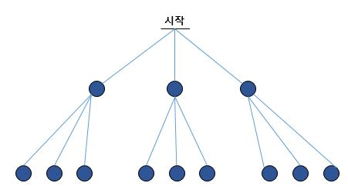

## Level21 로그인 처리하기 [난이도 : 2]

**문제 2번 [**[**숙제 목록보기**](http://quest.mincoding.co.kr/contest.php?cid=1025)**]**

**운영자의 ID와 PASSWORD는**

**"qlqlaqkq"**

**"tkaruqtkf" 입니다. (비빔밥 / 삼겹살)**

**ID와 PASSWORD를 입력받고,**

**운영자 ID와 PASSWORD가 정확히 일치한다면, "LOGIN"을 출력 해 주세요**

**아니면 "INVALID"를 출력 해 주세요**

**(cstring library를 사용 해 주세요)**

## 입력 예제

**qlqlaqkq**

**tkaruqtkf**

## 출력 결과

**LOGIN**

## Level21 Level과 Branch [난이도 : 3]

**문제 3번 [**[**숙제 목록보기**](http://quest.mincoding.co.kr/contest.php?cid=1025)**]**

**level과 branch를 입력 받고 그만큼 재귀호출을 해 주세요**

**(출력결과 없음)**

**ex)**

**level = 2**

**branch = 3**

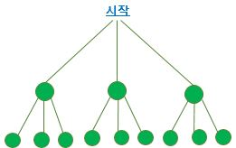

## 입력 예제

**2**

**3**

## Level21 입력받은 Level까지 재귀함수 동작 [난이도 : 3]

**문제 4번** [[숙제 목록보기](http://quest.mincoding.co.kr/contest.php?cid=1025)]

**숫자 1개를 입력**받고,

입력받은 Level 까지 재귀함수가 동작되도록 코딩해주세요

함수가 시작될 때 Level을 출력하면 됩니다.

**ex1)**

입력 : 2

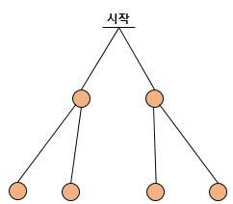

출력결과 : 0122122

**ex2)**

입력 : 3

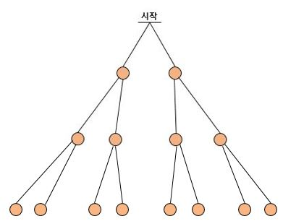

출력결과 : 012332331233233

## 입력 예제

2

## 출력 결과

0122122

## Level21 긴문장을 맨 앞으로 [난이도 : 4]

**문제 5번** [[숙제 목록보기](http://quest.mincoding.co.kr/contest.php?cid=1025)]

세 문장을 2차원 배열에 입력 받으세요.(최대 10글자)

**가장 긴문장**과 **첫 번째로 입력 받은 문장**을 **SWAP** 한 후,

배열에 있는 문장을 모두 출력 해주세요.

**(strlen과 strcpy를 사용하면 됩니다)**

## 입력 예제

KFC

ABCDEFG

BBQ

## 출력 결과

ABCDEFG

KFC

BBQ

## Level21 재귀는 몇번 [난이도 : 5]

**문제 6번** [[숙제 목록보기](http://quest.mincoding.co.kr/contest.php?cid=1025)]

**branch**와 **Level**을 입력받고 **재귀 함수가 호출되는 횟수를 counting**해서 출력 해주세요.

예로들어 3 2 을 입력받으면 재귀함수는 총 13회 호출 됩니다.

**ex)**

**3 2**

**(branch) (level)**

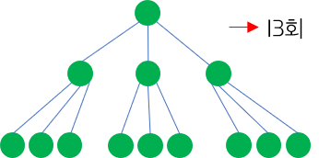

[힌트]

**전역변수를 두고 함수를 호출할 때마다 counting 해주면 됩니다.**

## 입력 예제

4 3

## 출력 결과

85

## Level21 글자수만큼 손가락 접기 [난이도 : 3]

**문제 7번** [[숙제 목록보기](http://quest.mincoding.co.kr/contest.php?cid=1025)]

한문장을 입력받고 글자수를 구해주세요.

그리고 **재귀호출을 이용**해 다음과 같이 출력 해주세요.

만약 **ABCDE**를 입력받았다면 **5글자** 이므로 **5 4 3 2 1 2 3 4 5** 출력

만약 **BBQ**를 입력받았다면 **3글자** 이므로 **3 2 1 2 3** 을 출력 하면 됩니다.

**(문장의 내용은 중요하지 않습니다. 글자수가 중요합니다.)**

## 입력 예제

ABCDE

## 출력 결과

5 4 3 2 1 2 3 4 5

## Level21 생일선물 마우스 [난이도 : 4]

**문제 8번** [[숙제 목록보기](http://quest.mincoding.co.kr/contest.php?cid=1025)]

생일선물로 마우스를 직접 만들고,

내 연인에게 선물을 주며 고백하려 합니다.

마우스는 **현재 (y,x)=(5,5)에 위치**합니다.

up / down / left / right / click 명령어들이 존재합니다.

명령어 수(n)와 명령어들을 입력받고 명령어 대로 수행 해주세요.

**[명령어]**

**up** : y축으로 한칸 -1

**down** : y축으로 한칸 +1

**left** : x축으로 한칸 -1

**right** : x축으로 한칸 +1

**click** : 현재 좌표 출력

**[입력예제]**

4 **//명령어의 수**

up

click **//출력**

right

click **//출력**

**[출력결과]**

4,5

4,6

## 입력 예제

3

down

down

click

## 출력 결과

7,5